Allgemeine Leistungsbeschreibung

„Gewerbliches Sicherheitsdienstpersonal“
für die Bajuwarenkaserne Regensburg

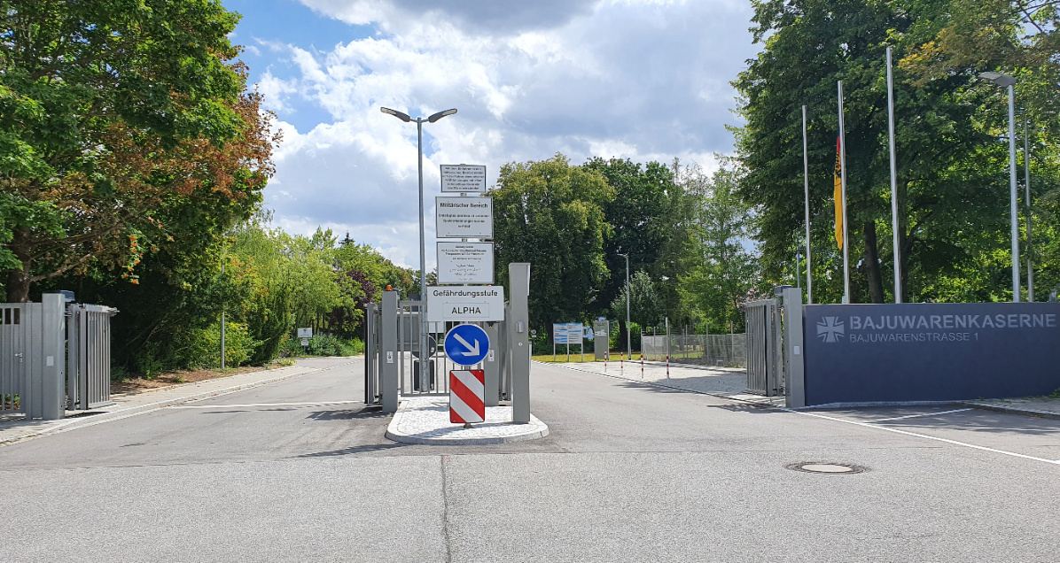

Inhaltsverzeichnis
- Bezeichnung der zu berücksichtigenden Dienststellen/Liegenschaften 3
- Personalstärke des gewerblichen Sicherheitsdienstpersonals 3
- Tätigkeitsbereiche 4
- Anforderungen 5
- Dienstzeiten 6
- Aufgaben und Befugnisse 7
- Anzug und Ausrüstung 7
- Ansprechpartner 8

Bezeichnung der zu berücksichtigenden Liegenschaft

Bajuwarenkaserne Regensburg
Bajuwarenstraße 1
93053 Regensburg

Personalstärke des gewerblichen Sicherheitsdienstpersonals

Mindestens eine Person des gewerblichem Sicherheitsdienstpersonals mit Pförtneraufgaben.

Die Stärke muss gem. Einteilung durch den Sicherheitsdienst so erfolgen, dass eine lückenlose Einlasskontrolle an 24 Stunden täglich, an sieben Tage pro Woche, durchgängig sichergestellt ist. Es ist dem Bieter überlassen, in welchem Schichtmodell dies erfolgt. (Ein 12-Stunden-Schichtmodell wird nicht zwingend gefordert.) Die Wach- und Kontrollfunktion ist jedoch vollumfänglich, unterbrechungsfrei und gesetztes- sowie tarifkonform zu erbringen. Die geforderte Pförtnerfunktion gilt es ständig durchhaltefähig personell zu besetzen und auszuüben.

Tätigkeitsbereiche

Das gewerbliche Sicherheitsdienstpersonal mit Pförtneraufgaben
  - Verrichtet seinen Dienst grundsätzlich lokal an einem durch den Auftraggeber vorgegebenen Punkt/Raum (Dienstzimmer).
  - Betreibt das „Notfalltelefon“.
  - Ist darüber hinaus Kontakt haltende Stelle zwischen dem gewerblichen Sicherheitsdienstpersonal und den Ansprechpartnern der Auftrag gebenden Stelle.
  - Untersteht dem Kasernenkommandanten und dessen beauftragten Kasernenfeldwebel.
  - Überwacht, soweit vorhanden, die Alarmtechnik.
  - Bedient die Zutrittskontrolleinheit der Tor- und Schrankenanlage.
  - Nimmt bei Bedarf lageabhängig auch Interventionsaufgaben wahr.
  - Führt grundsätzlich stichprobenartig Ausweis-, Personen-, Kfz- und Behältnis- Kontrollen beim Betreten des Objektes sicher.
  - Führt auf Anweisung Kasernenkommandant durchgehende Ausweis-, Personen-, Kfz- und Behältnis- Kontrollen bei Betreten sowie Verlassen des Objektes sicher.
  - Nimmt Pakete von Paketdiensten entgegen, verschließt diese in dem dafür vorgesehenen Behälter und gibt diese gegen Unterschrift an die vom Kasernenkommandant bestimmten Dienststellenvertreter weiter.

Anforderungen

Das Sicherheitsunternehmen

  - Setzt ausschließlich Sicherheitsdienstpersonal ein, das den Anforderungen des § 3 des Vertrages entspricht, geschult ist und die deutsche Sprache in Wort und Schrift beherrscht sowie bereit und in der Lage ist, sich in ein komplexes Organisationsgefüge einzuarbeiten.
  - Schult das Sicherheitsdienstpersonal in der sicheren Anwendung
    - der Rechte gegenüber Dritten, die Jedermann im Falle einer Notwehr, eines Notstandes, einer Nothilfe oder einer Selbsthilfe zustehen (§ 34a Abs. 5 Gewerbeordnung)
    - von Erster Hilfe
    - von Deeskalationsmaßnahmen
  - Stellt bei Ausfall von Sicherheitsdienstpersonal verzugslos gleichwertigen Ersatz.
  - Setzt keine Subunternehmen ein.
  - Zeigt der Auftrag gebenden Stelle frühzeitige Personalveränderungen auf, um deren Qualifizierung überprüfen und eine Einweisung in das Objekt sicherstellen zu können.
  - Stellt sicher, dass alle Sicherheitsdienstmitarbeiter (auch Ersatzpersonal/ Springer) vollumfänglich über die Befähigung verfügen, alle unter der Punkt 3 „Tätigkeitsbereiche“ aufgeführten Aufgaben zu erfüllen.
  - Legt dem liegenschaftsverantwortlichen Kasernenkommandanten bzw. dessen/deren Sicherheitsbeauftragten vor Einsatz, eine Liste des dort eingesetzten Personals gem. § 4 Abs. 1 des Vertrages vor.
  - Erfüllt alle im Vertrag genannten Verpflichtungen.
  - Verpflichtet sich zur Einhaltung aller tariflichen und gesetzlichen Vorgaben gegenüber dem Auftraggeber und seinem eingesetzten Personal.

Das Sicherheitsdienstpersonal

  - Muss körperlich und geistig belastbar sein; die körperliche Eignung geht einher mit der geistigen Befähigung.
  - Ist geeignet für den und bereit zum Schicht- und Wechseldienst.
  - Hat ein gepflegtes Erscheinungsbild.
  - Tritt sicher, jedoch freundlich und bestimmt auf.
  - Ist sicher im Umgang und der Anwendung der Allgemein-/Jedermann-Rechte (Siehe Punkt 6. Aufgaben und Befugnisse).

  - Zeigt interkulturelle Kompetenzen. (Umgang mit Menschen jeglicher Abstammung, Religion, Ethnie, Hautfarbe, jeglichen Alters und Geschlechts.)
  - Leitet unter Beachtung der Verhältnismäßigkeit bei Gefahr im Verzug selbstständig Maßnahmen zur unmittelbaren Gefahrenabwehr ein.
  - Wirkt stets situationsbezogen/lageabhängig deeskalierend auf sich auffällig verhaltende/aggressive Personen ein.
  - Unterzieht sich regelmäßig Leistungskontrollen sowie Belehrungen zur Wahrung der Militärischen Sicherheit durch die auftraggebende Stelle.
  - Nimmt während der aktiven Dienstzeit keine Verpflegung öffentlich sichtbar zu sich.
  - Führt während der aktiven Dienstzeit keinerlei Privatgespräche oder pflegt anderweitige Kontakte über soziale Netzwerke u. ä. Medien.
  - Hat dafür Sorge zu tragen, seinen Dienst dienstfähig anzutreten.

Die auftraggebende Dienststelle

  - Erstellt eine Dienstanweisung für das Sicherheitsdienstpersonal.
  - Weist das Sicherheitsdienstpersonal in das Objekt ein und führt hierüber einen Nachweis.
  - Unterzieht das Sicherheitspersonal regelmäßig Leistungskontrollen.
  - Kann aus Gründen der Militärischen Sicherheit oder bei Nichteinhaltung der Vertragsinhalte vom Sicherheitsunternehmen verlangen, dass einzelne Sicherheitsdienstmitarbeiter nicht mit Sicherheitsdienstleistungen betraut oder unverzüglich von ihnen entbunden werden.

Dienstzeiten

Die Wahrnehmung der Sicherheitsdienstleistungen erfolgt in einem Schichtmodell, welches dem Bieter überlassen wird. Der Schichtwechsel hat jedoch außerhalb der Hauptverkehrszeiten zu erfolgen. Näheres wird in Abstimmung mit der Auftraggebenden Stelle festgelegt.
Das abzulösende Sicherheitsdienstpersonal beendet seinen Dienst erst mit erfolgter Übergabe an den jeweils Nachfolgenden.

Aufgaben und Befugnisse

Das Sicherheitsdienstpersonal übt keinen Wachdienst mit Befugnissen nach dem Gesetz über die Anwendung unmittelbaren Zwangs und die Ausübung besonderer Befugnisse durch Soldaten der Bundeswehr und verbündeter Streitkräfte sowie zivile Wachpersonen aus (UZwGBw).

Die Bewachungsaufgaben im Einzelnen regelt eine Dienstanweisung.

Bei der Durchführung von Bewachungsaufgaben dürfen gegenüber Dritten nur die Rechte ausgeübt werden, die Jedermann im Falle einer Notwehr, eines Notstandes, einer Nothilfe oder einer Selbsthilfe zustehen. Es ist mit der Wahrnehmung sowie der Durch- und Umsetzung des Hausrechts beauftragt.

Anzug und Ausrüstung

Das Personal im Sicherheitsdienst ist durch das Sicherheitsunternehmen wie folgt auszustatten:

Die erforderliche Ausstattung ist dem Ausstattungssoll (Anlage 3 zum Vertrag) zu entnehmen.
Zusätzlich zu der dort genannten Ausstattung ist ein Namensschild sowie eine Kennzeichnung „Sicherheitsdienst“ gut sichtbar an der Kleidung anzubringen.

Die Dienstbekleidung muss so ausgewählt werden, dass sie nicht mit Uniformen der Bundeswehr oder anderer Streitkräfte sowie behördlicher Vollzugsorgane verwechselt werden kann.

Es ist ausschließlich die von dem Sicherheitsunternehmen zur Verfügung gestellte Ausrüstung zu nutzen. Privat beschaffte Ausrüstung darf nicht verwendet werden. Die Reinigung der Dienstbekleidung erfolgt durch das Sicherheitsunternehmen.

Ansprechpartner

Das Sicherheitsunternehmen benennt dem Bundeswehr-Dienstleistungszentrum (BwDLZ) Bogen und der Auftrag gebenden Dienststelle einen Ansprechpartner, der bei Problemen - auch an Wochenenden und Feiertagen - 24/7/365 (in Schaltjahren 24/7/366) erreichbar ist.

Der Auftragnehmer legt dem/der KasKdt bzw. dessen/deren Sicherheitsbeauftragten die nach § 4 Abs. 1 des Vertrages genannte Liste des eingesetzten Personals vor Beginn des Vertrages oder bei Änderung vor Einsatz des Personals vor.

